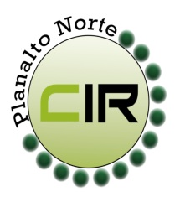Municípios da Macrorregião NORTE – Bela Vista do Toldo- Campo Alegre – Canoinhas – Irineópolis – Itaiópolis – Mafra - Major Vieira - Monte Castelo – Papanduva - Porto União - Rio negrinho - São Bento do Sul - Três Barras – 25 GERSA - 26 GERSA
____________________________________________________________________________________________________
Planalto Norte/ Catarinense, 02 de agosto de 2017. CIR nº 70

À Lourdes de Costa Remor
Secretária Executiva da Comissão Intergestores Bipartite- CIB/ SC
Florianópolis- SC

Para apreciação e deliberação da CIB, conforme a 7ª reunião da CIR – Planalto Norte, realizado no dia 01 de agosto de 2017 na cidade de Mafra – SC, foi deliberado e aprovado por todos os membros a solicitação do município de São Bento do Sul, em habilitar o CAPS AD para o seu município.

Jaqueline Fatima Previatti Veiga
Coordenadora da CIR Planalto Norte
Secretária Municipal de Saúde – Mafra- SC

